- Σημαντική Ενημέρωση -
Νέο Πρόγραμμα ΕΣΠΑ για δικηγόρους: Επιχορήγηση αυτοαπασχολούμενων δικηγόρων με ποσό έως 2.000 € για ψηφιακή αναβάθμιση των δικηγορικών γραφείων

Ενημερώνουμε τους συναδέλφους ότι δημοσιεύθηκε η Πρόσκληση υποβολής αιτήσεων χρηματοδότησης στο χρηματοδοτούμενο από το ΕΣΠΑ Πρόγραμμα του Υπουργείου Ανάπτυξης για την ψηφιακή αναβάθμιση των αυτοαπασχολούμενων δικηγόρων.

Στόχος της δράσης «Επιχορήγηση αυτοαπασχολούμενων δικηγόρων» είναι να παρασχεθεί στήριξη - ενίσχυση αυτοαπασχολούμενων δικηγόρων μέσω της αναβάθμισης της υποδομής των δικηγορικών γραφείων προκειμένου να ανταποκρίνονται σε συνθήκες παροχής υπηρεσιών μέσω τηλεδιάσκεψης και σύγχρονων τεχνολογικών εργαλείων.

Ωφελούμενοι
Ωφελούμενοι της Δράσης, είναι όλοι οι αυτοαπασχολούμενοι Δικηγόροι (φυσικά πρόσωπα) εγγεγραμμένοι στον δικηγορικό σύλλογο, που λειτουργούν νομίμως στη χώρα, εφόσον έχουν κάνει έναρξη στην αρμόδια ΔΟΥ έως και την 31/12/2020.
Επισημαίνεται ότι, κατόπιν παρέμβασης της Ολομέλειας των Προέδρων Δικηγορικών Συλλόγων, οι δικαιούχοι της ενίσχυσης της παρούσας Δράσης απαλλάσσονται από την υποχρέωση προσκόμισης αποδεικτικού φορολογικής και ασφαλιστικής ενημερότητας για τη συμμετοχή τους στη Δράση και την είσπραξη της ενίσχυσης.

Επιχορήγηση
Σε κάθε Ωφελούμενο θα αποδίδεται άπαξ συνολική επιχορήγηση έως 2.000€ με σκοπό την ψηφιακή αναβάθμιση της υποδομής των γραφείων τους.
Κριτήριο είναι τα έσοδα του έτους 2019, όπως προκύπτουν από το έντυπο Ε3 Φορολογικού Έτους 2019 που υποβλήθηκε το 2020, σύμφωνα με τον κάτωθι Πίνακα:

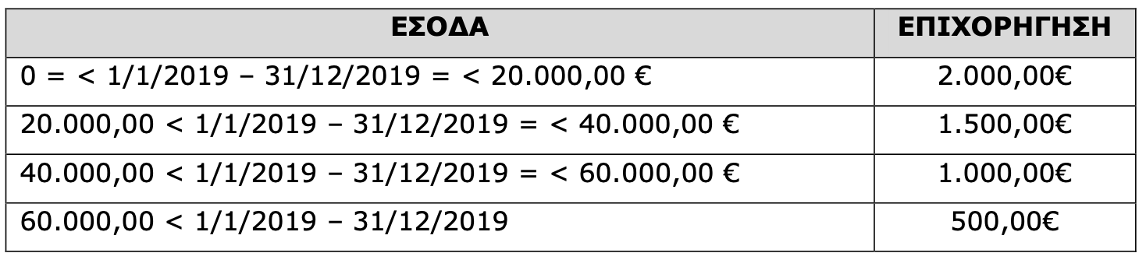

Ειδικώς, οι ωφελούμενοι οι οποίοι έκαναν έναρξη εντός του 2020 δύνανται να αιτηθούν και να λάβουν ως ανώτερο όριο επιχορήγησης ποσό 1.500€.

Σημειώνεται ότι, κατόπιν παρέμβασης της Ολομέλειας των Προέδρων Δικηγορικών Συλλόγων : α) απαλείφθηκε η προϋπόθεση της μείωσης του εισοδήματος κατά 20% για τη λήψη της ενίσχυσης (που είχε προταθεί στο αρχικό σχέδιο της Πρόσκλησης) και β) η ενίσχυση που καταβάλλεται στο πλαίσιο της Δράσης δεν υπόκειται σε οποιονδήποτε φόρο, τέλος, εισφορά ή άλλη κράτηση υπέρ του Δημοσίου, συμπεριλαμβανομένης και της ειδικής εισφοράς αλληλεγγύης του άρθρου 43A του ν. 4172/2013 (Α ́ 167), είναι ανεκχώρητη και ακατάσχετη στα χέρια του Δημοσίου ή τρίτων, κατά παρέκκλιση κάθε άλλης αντίθετης γενικής ή ειδικής διάταξης, δεν δεσμεύεται και δεν συμψηφίζεται με βεβαιωμένα χρέη προς το Δημόσιο, τα νομικά πρόσωπα δημοσίου δικαίου, τους οργανισμούς τοπικής αυτοδιοίκησης και τα νομικά πρόσωπά τους, τα ασφαλιστικά ταμεία και τα πιστωτικά ιδρύματα.

Ο συνολικός προϋπολογισμός του Έργου ανέρχεται σε 20.000.000 €.

Επιλέξιμες δαπάνες

Στο πλαίσιο του Προγράμματος, επιχορηγούνται αποκλειστικά οι κάτωθι δαπάνες προμήθειας εξοπλισμού:
Η/Υ, laptops, routers, web κάμερες, μικρόφωνα, ακουστικά, ηχεία, συστήματα τηλεδιάσκεψης, scanners / πολυμηχανήματα, οθόνες τηλεδιάσκεψης/προβολής.

Επιλέξιμες είναι οι δαπάνες κτήσης πάγιων στοιχείων για τα οποία το κόστος απόκτησης κάθε διακριτού στοιχείου εξοπλισμού δεν είναι μεγαλύτερο από 1.500 ευρώ και έως τα όρια που αναφέρονται ανωτέρω υπό προϋποθέσεις.

Ενδεικτικά δεν αποτελούν επιλέξιμες οι προμήθειες για: κινητά τηλέφωνα, tablets, συνδέσεις κινητής τηλεφωνίας, servers, πάσης φύσεως λογισμικά (πέραν των απαραίτητων λογισμικών για τη βασική λειτουργία των Η/Υ και laptops), συνδρομές σε βάσεις δεδομένων

Ηλεκτρονική υποβολή αιτήσεων
Η ημερομηνία έναρξης ηλεκτρονικής υποβολής των προτάσεων στο Πληροφοριακό Σύστημα Κρατικών Ενισχύσεων (www.ependyseis.gr/mis ) ορίζεται η Τετάρτη 16-06- 2021 και ώρα 13:00 με καταληκτική ημερομηνία την Παρασκευή 30-07-2021 και ώρα 15:00.

Οι διαδικαστικές λεπτομέρειες, τα αναγκαία δικαιολογητικά και οι υποχρεώσεις των ωφελουμένων κατά την υλοποίηση της πράξης περιγράφονται στη συνημμένη Πρόσκληση. Για περαιτέρω πληροφορίες οι δικηγόροι μπορούν να απευθύνονται στο Γραφείο της ΕΥΔ ΕΠΑνΕΚ στο τηλ. 801 11 36300 και στο e-mail επικοινωνίας: infoepan@mou.gr και στον ΕΦΕΠΑE στο τηλ. 2106985210 και στο e-mail επικοινωνίας : info@efepae.gr.

Επισυνάπτεται η υπ’ αριθ. 3224/747/Α3/1.6.2021 Πρόσκληση υποβολής αιτήσεων χρηματοδότησης επενδυτικών σχεδίων στη Δράση «Επιχορήγηση αυτοαπασχολούμενων δικηγόρων» του Ε.Π. «Ανταγωνιστικότητα, Επιχειρηματικότητα και Καινοτομία (ΕΠΑνΕΚ)», ΕΣΠΑ 2014 – 2020 (039ΚΕ) του Υφυπουργού Ανάπτυξης και Επενδύσεων, Ιωάννη Τσακίρη.

